J13V C.AVANTGARDE VULKANSCHWARZ

Jacobi Dachziegel

Eigenschaften

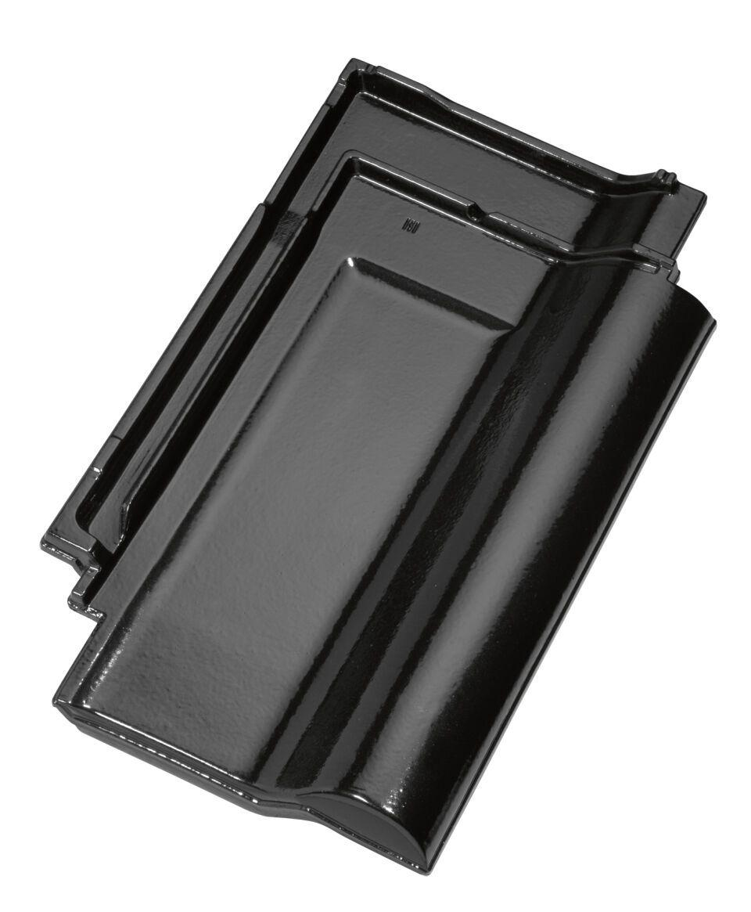

HAN:

013603

Art Dachziegel

Flachdachziegel

Farbton

schwarz

Format

Ganzer Ziegel

Oberfläche

glasiert

Werkstoff

Ton

Breite (mm)

263,00

Länge (mm)

435,00

Bauteil, Dachdeckung/Wandbekleidung

Dachfläche

Hagelwiderstandsklasse

HW 4

Gewicht (kg)

3,60

Firstempfehlung

F6v, F1v, F16 , F9

Verpackung Teilgebindeeinheit

Kleinpäckchen

Regeldachneigung in °

≥ 22

Verpackung in Stück pro Kleinpäckchen/Schlauch

56

Deckbreite (cm)

20.9

Decklänge (cm)

31.8 - 34.8

Verpackung in Stück pro Palette

224

Bedarf Stück pro m²

13,7-15,0